附件2

国家医保服务平台APP

办事图解

(2022版）

国家医保服务平台APP

一、操作步骤

打开国家医保服务平台APP，按提示操作登录。点击“地方专区”中“广东省”进入广东专区操作页面。

 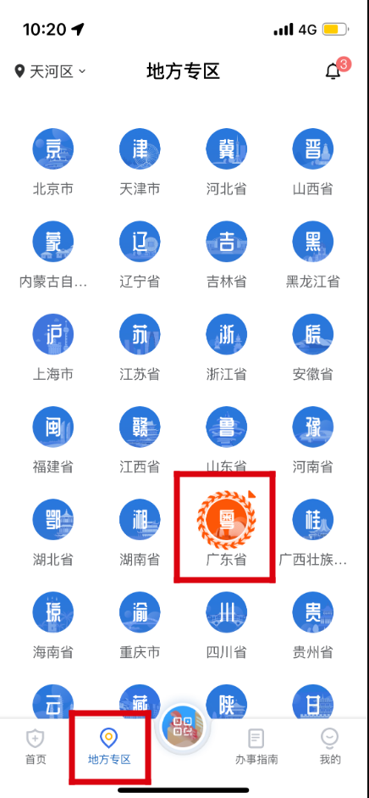

二、可办事项

广东专区支持城乡居民参保登记、居民医保参保信息变更、跨省转移接续接入地申请、跨省转移接续转出地申请、等事项的办理。

城乡居民参保登记

一、办理对象

未参加职工基本医疗保险的城乡居民。

该功能支持代办。

二、办理流程

第一步：打开国家医保服务平台APP，按提示操作登录。点击“地方专区”中“广东省”进入广东专区操作页面。

 

第二步：点击“城乡居民参保登记”，进入资料填写页面并按要求填写个人相关信息，上传所需材料，完成后点击提交信息。

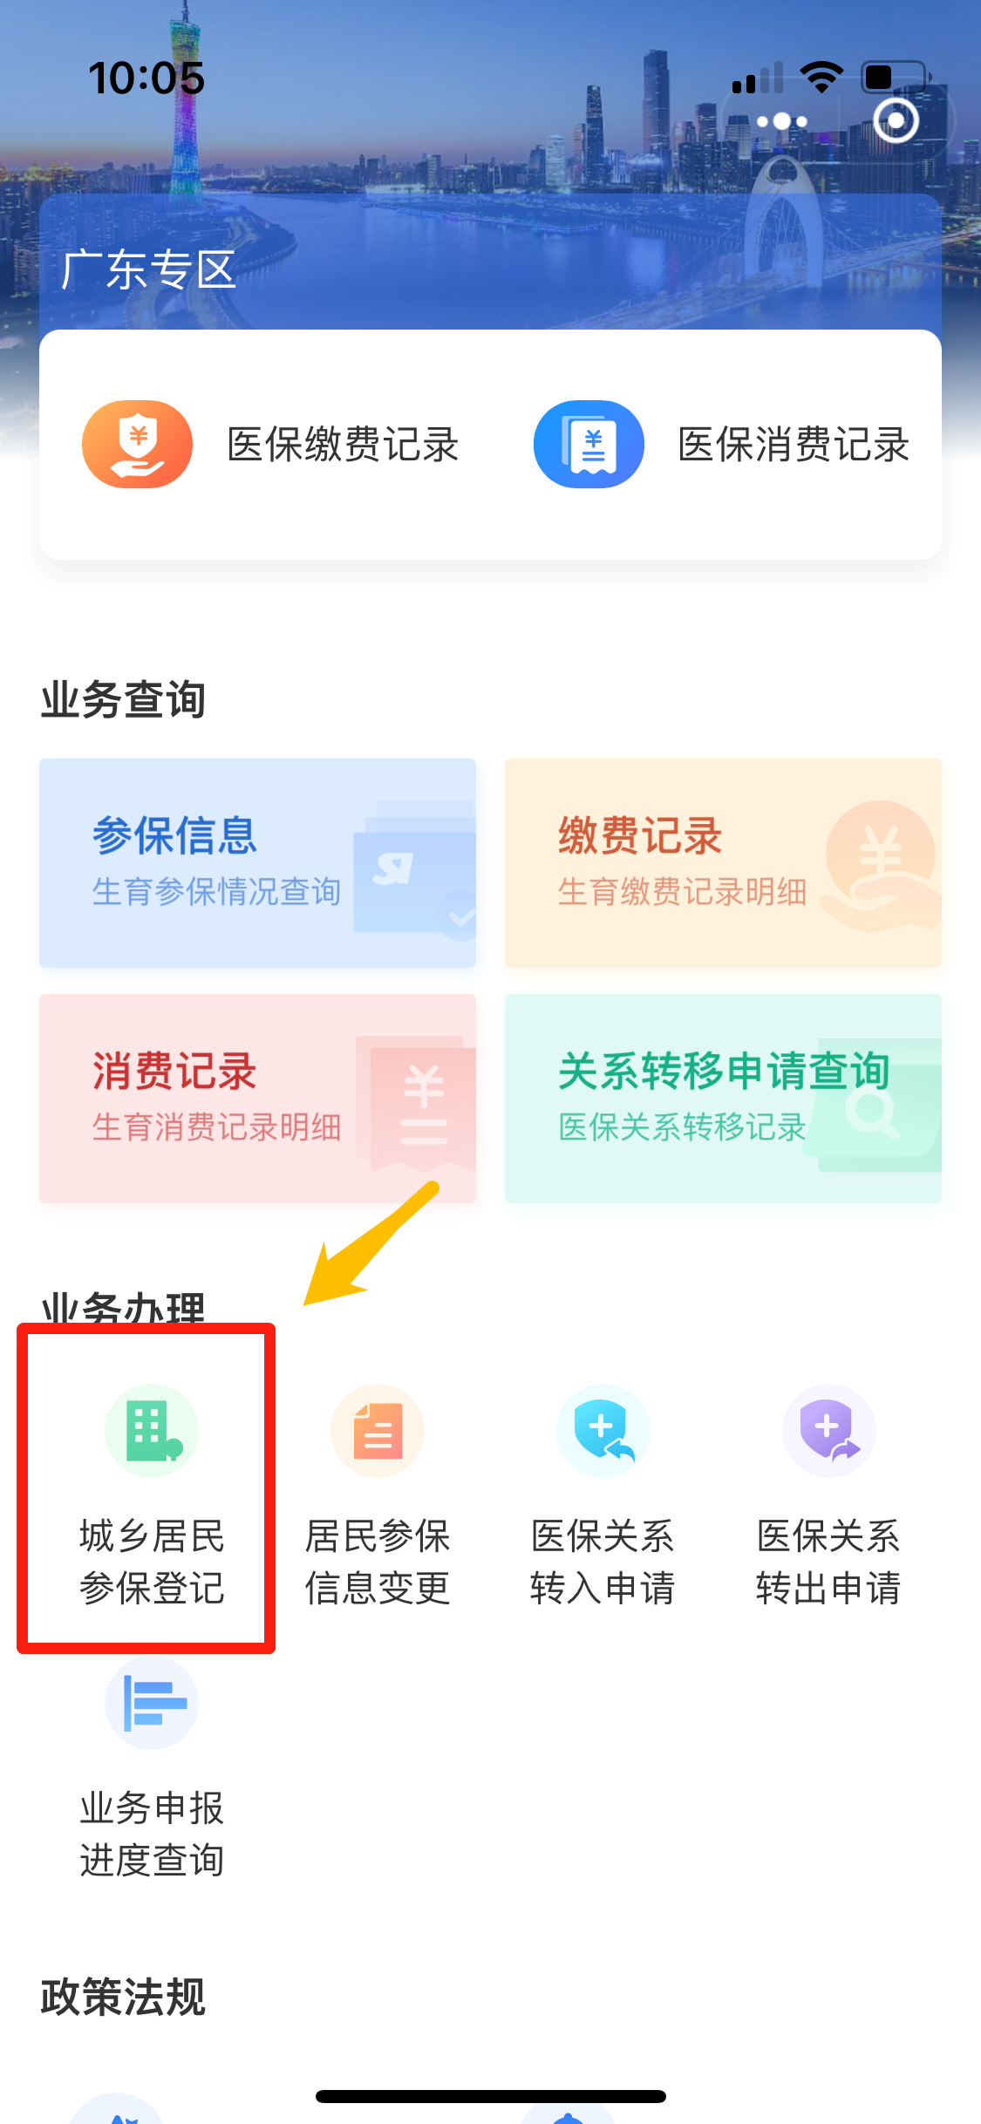 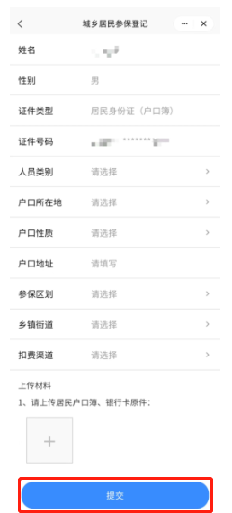

居民参保信息变更

1. 办理对象

需变更手机号、居住地等参保信息的城乡居民参保人员。

二、办理流程

第一步：打开国家医保服务平台APP，按提示操作登录。点击“地方专区”中“广东省”进入广东专区操作页面。

 

第二步：点击“居民参保信息表更”，进入资料填写页面并按要求填写个人相关信息，上传所需材料，完成后点击提交信息。

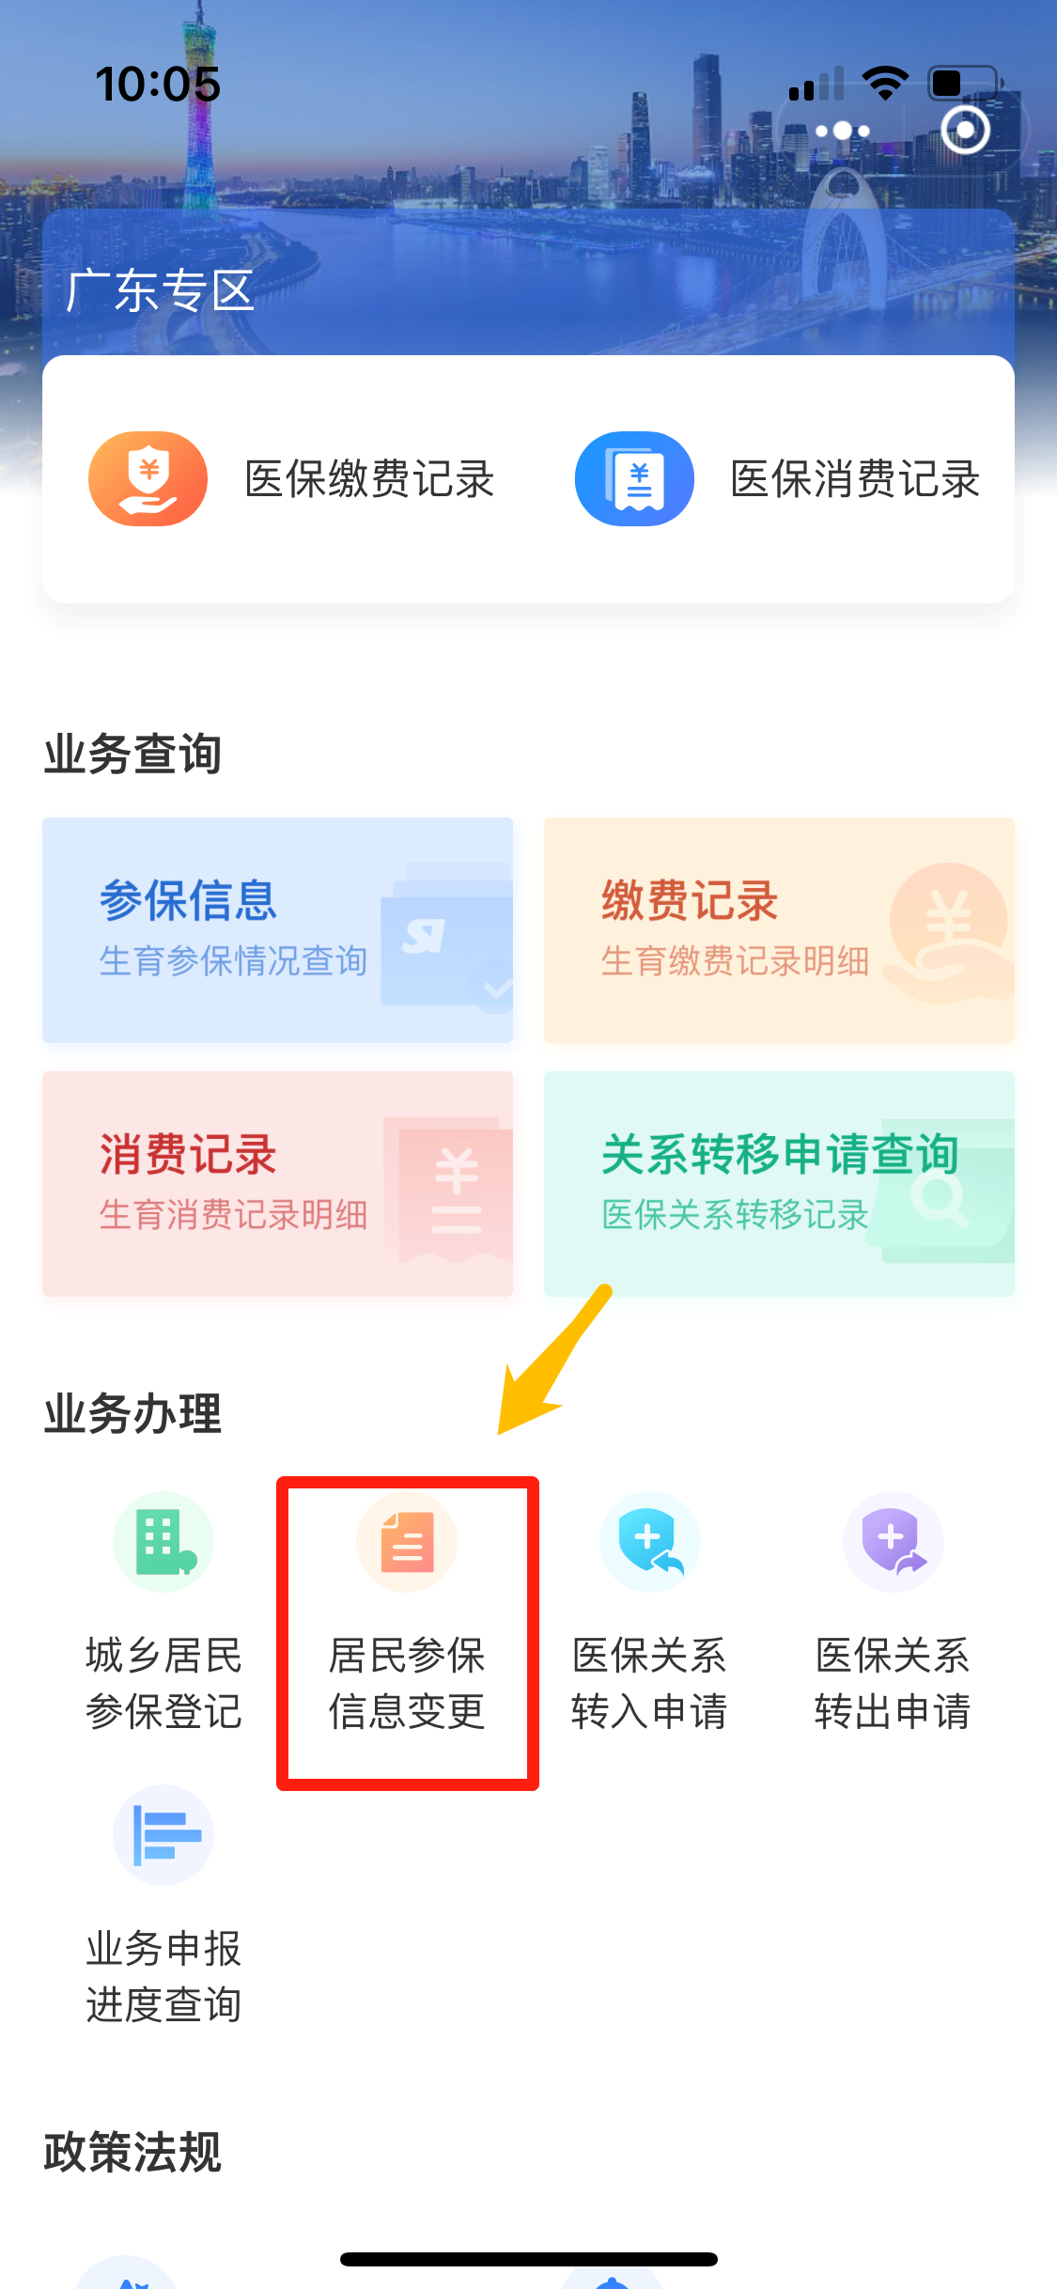 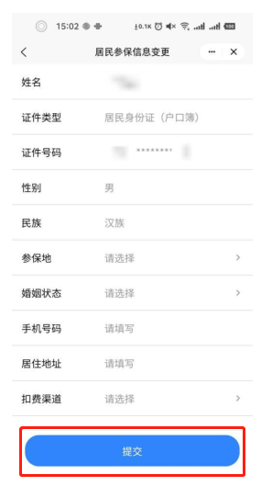

跨省转移接续接入地申请

1. 办理对象

需办理跨省基本医保关系转入（省外转入省内）的职工基本医疗保险参保人。

二、办理流程

第一步：打开国家医保服务平台APP，按提示操作登录。点击“地方专区”中“广东省”进入广东专区操作页面。

 

第二步：点击“医保关系转入申请”，进入资料填写页面并按要求填写个人相关信息，上传所需材料，完成后点击提交信息。转入地、转出地选择需准确参保地所在区,如不准确,获取不到转入转出参保信息,无法进行业务提交。

【注：办理进度可在“业务申报进度查询-关系转移申请查询”入口,查询业务办理情况】

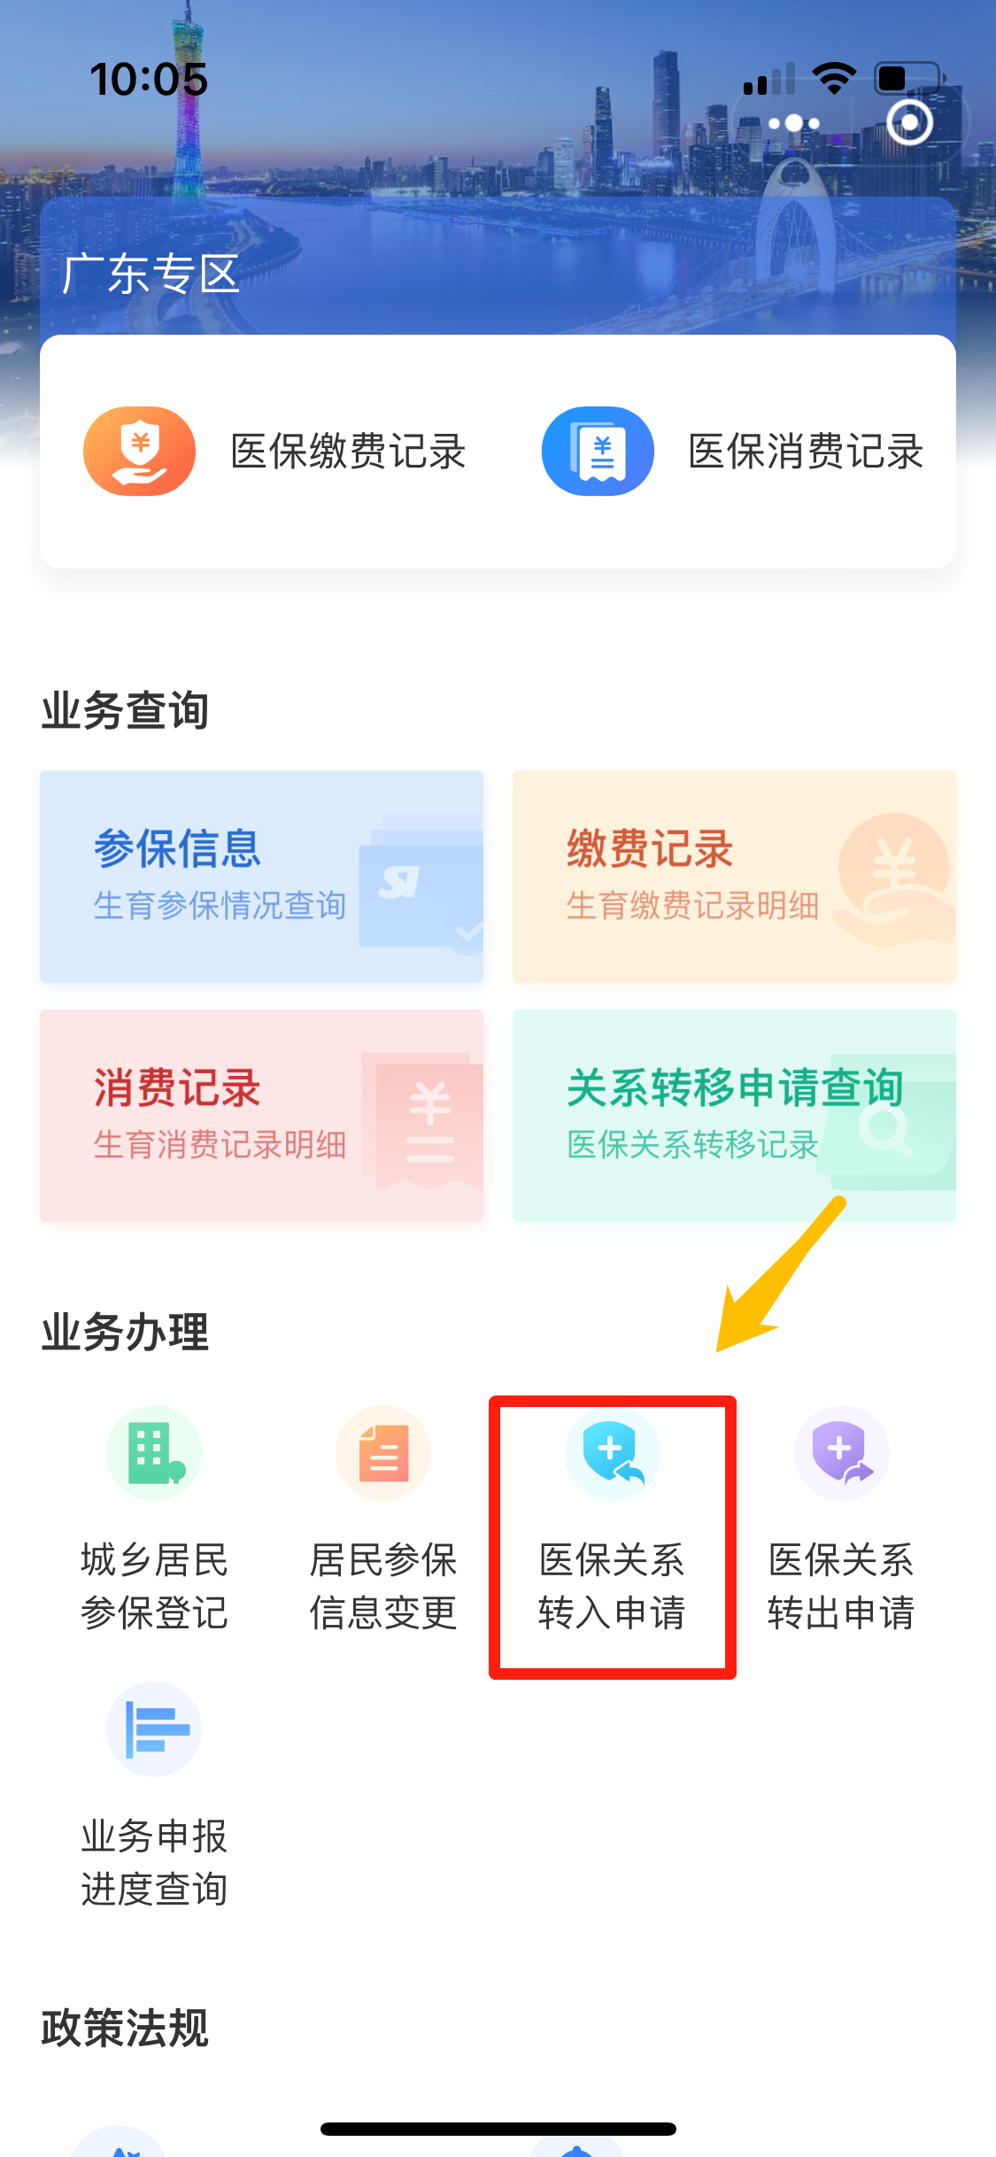 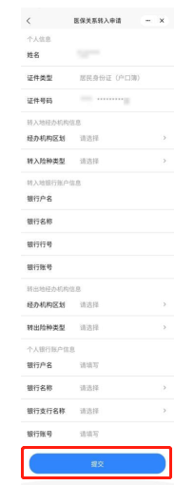

跨省转移接续转出地申请

1. 办理对象

需办理跨省医保关系转出（省内转出省外）的职工基本医疗保险参保人。

二、办理流程

第一步：打开国家医保服务平台APP，按提示操作登录。点击“地方专区”中“广东省”进入广东专区操作页面。

 

第二步：点击“医保关系转出申请”，进入资料填写页面并按要求填写个人相关信息，上传所需材料，完成后点击提交信息。转入地、转出地选择需准确参保地所在区,如不准确,获取不到转入转出参保信息,无法进行业务提交。

【注：办理进度可在“业务申报进度查询-关系转移申请查询”入口,查询业务办理情况】

